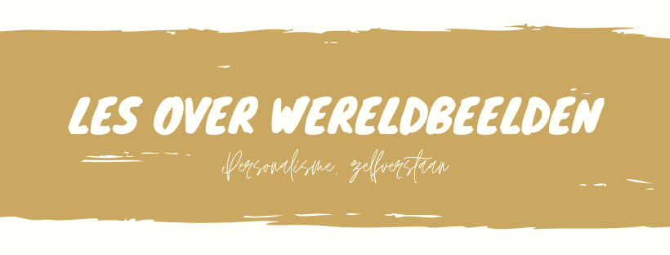

Opdracht 1: Wat is een wereldbeeld?

Bekijk het filmpje over het wereldbeeld en neem er notities bij.

........................................................................................................................................

........................................................................................................................................

........................................................................................................................................

Opdracht 1.2: Hoe kijk jij naar de wereld?

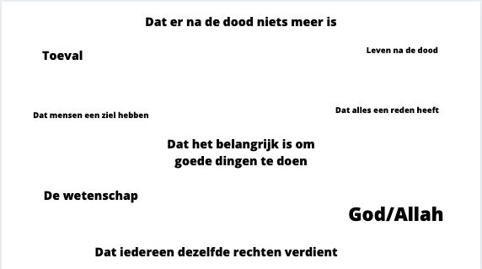
Waarin geloof jij? Trek lijnen tussen alle zaken waarin jij gelooft.

Opdracht 2: Ben jij hetzelfde?

Hieronder zie je twee dezelfde pagina’s uit een vriendenboek. Die pagina’s vul je twee keer in.

Eén keer zoals je het nu zou invullen en één keer zoals je het zou invullen vanuit het oogpunt van jezelf 5 jaar geleden.

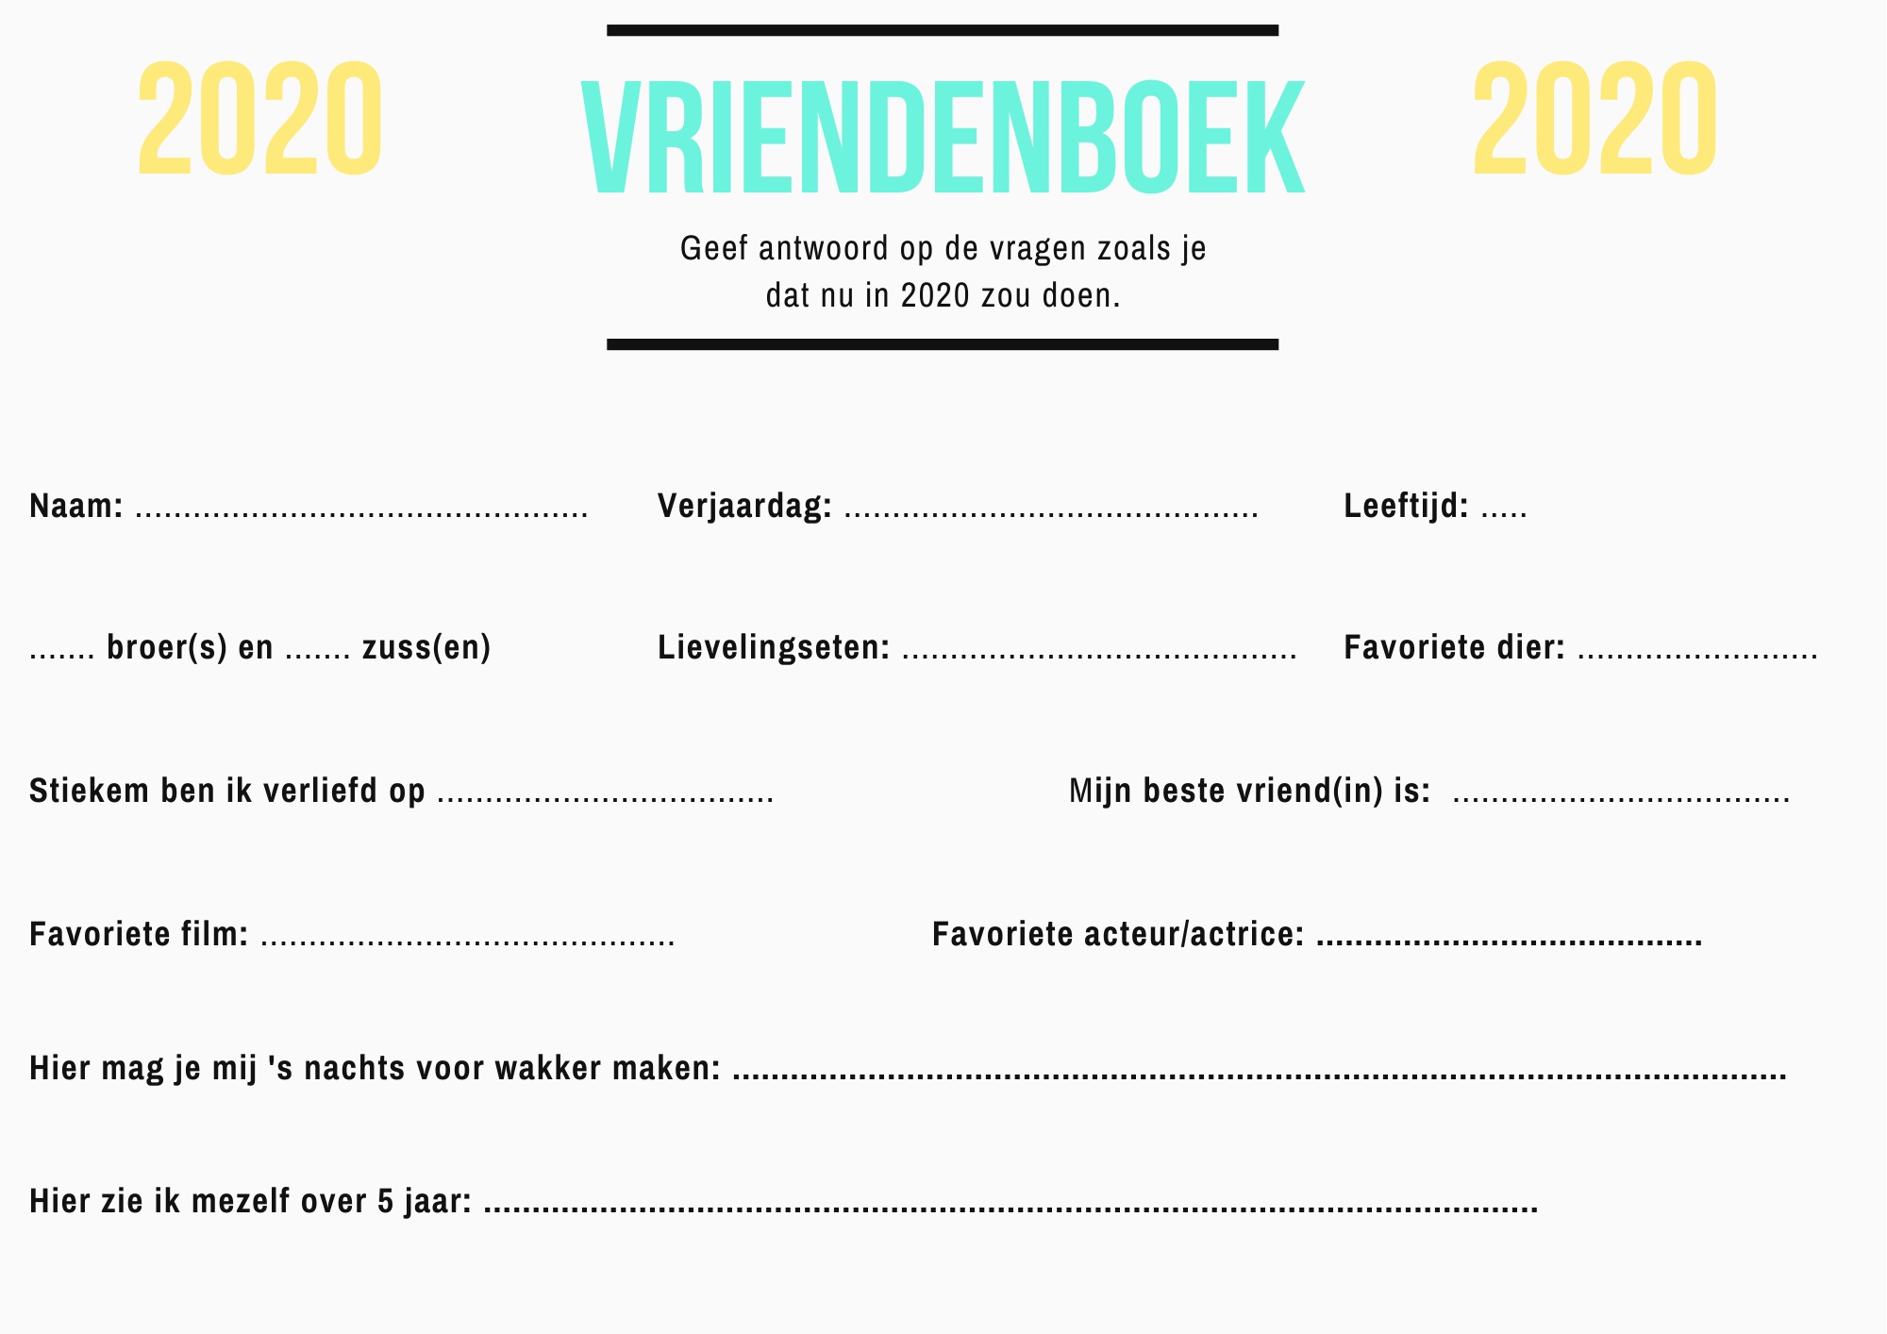
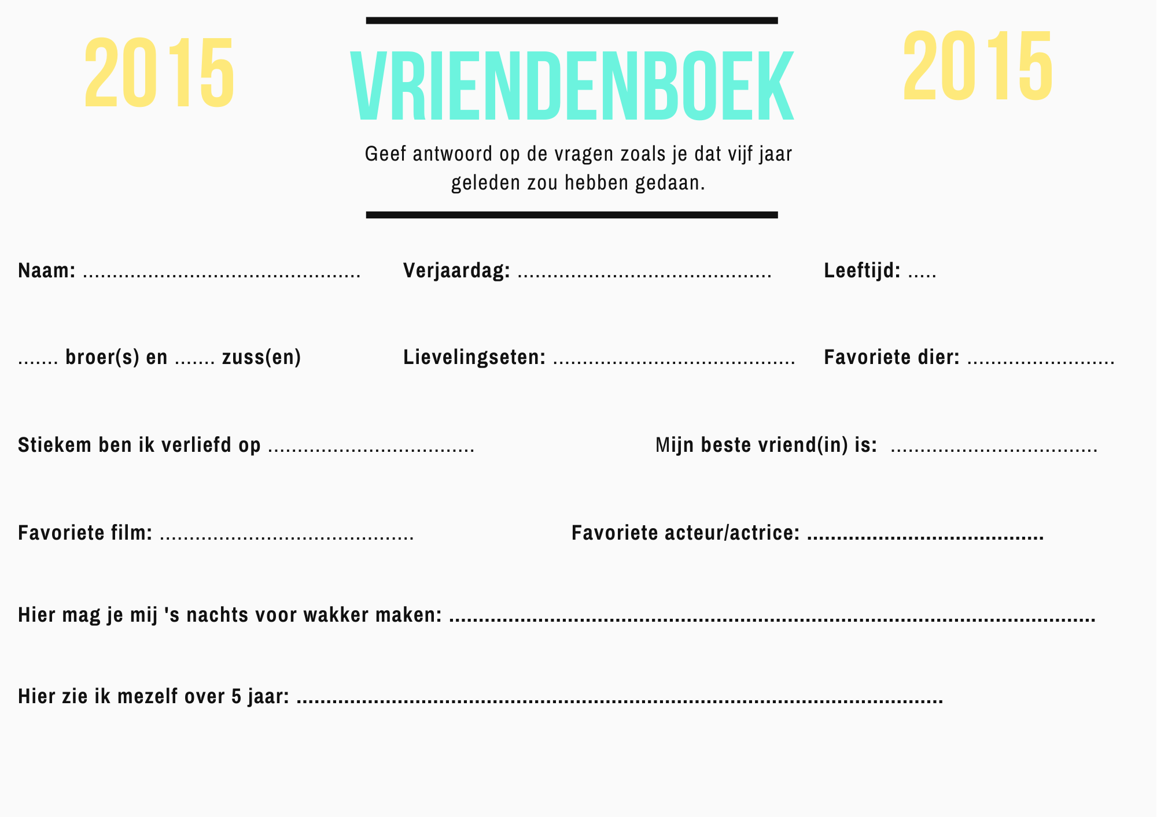

Conclusie:

Schrap wat niet past: wat ik heb ingevuld is wel/niet helemaal hetzelfde gebleven.

Wat is er veranderd? .........................................................................

........................................................................................................................................

Hoe komt het dat het veranderd is? .........................................................................

........................................................................................................................................

Als je het over 5 jaar opnieuw invult, zou er dan nog iets veranderd zijn?

........................................................................................................................................

........................................................................................................................................

Wie je bent is niet vaststaand, je hele leven lang gebeuren er dingen die ervoor zorgen dat je een beetje anders wordt.

Opdracht 3: Wat is een identiteit?

Bekijk het filmpje over identiteit en neem er notities bij.

........................................................................................................................................

........................................................................................................................................

........................................................................................................................................

